***COMUNICATO STAMPA  
Into the Mist – un’esplorazione di quattro artisti****8 maggio – 15 ottobre 2025  
Elisabeth de Brabant Contemporary, Venezia  
Preview: 8 maggio, ore 18:00–20:00*[*(Link al press kit e immagini)*](https://drive.google.com/drive/u/1/folders/15cI1US4UtX5pcvrbIarlLMlCRpdhT78z)

*Into the Mist si addentra nel mistero delle acque e nelle diverse nature della laguna veneziana, articolandosi in tre spazi espositivi presso Elisabeth de Brabant Contemporary. La mostra invita Leng Hong, insieme ad altri tre artisti — Marie-Luce Nadal, Palmalisa Zantedeschi e Adrien Lagrange — a rispondere al tema de La Brume (vapore, nebbia), eco fluttuante del mare sospesa sopra i canali, portatrice di memoria e sogno. L’esposizione è curata da Elisabeth de Brabant e Anna Shpilko.*

*Al centro del percorso espositivo si trova Au Cœur de la Brume, una serie di dipinti del rinomato artista Leng Hong, ispirati al mistero dell’acqua che evapora al sole su Venezia. Nato a Shanghai, Leng Hong dipinge scene atmosferiche dove il tempo, il riferimento storico e la percezione poetica si fondono silenziosamente. Le sue opere, spesso influenzate dalla poesia della dinastia Tang (VI–VIII sec. a.C.), riflettono le sensazioni più profonde della laguna. Le composizioni in tecnica mista invitano il pubblico a un’esperienza immersiva e contemplativa.*

*La seconda parte della mostra — Glauque — riunisce tre voci contemporanee attraverso scultura, video e installazione. Glauque (dal latino glaucus) descrive un colore sfuggente tra verde, blu e grigio, usato un tempo per evocare la profondità mutevole del mare. Il termine richiama un’estetica ambigua e sospesa, specchio della natura impalpabile della nebbia e dei margini incerti della percezione.*

*Nello spazio Galleria Studio, Marie-Luce Nadal presenta film performativi e stampe pigmentate su metallo, dove l’atmosfera è soggetto e attore — corpo emotivo, politico e instabile. Attraverso coreografie di nuvole e sperimentazioni con gli elementi, l’artista rende il clima una forza viva e contesa. Nell’Oyster Alcove, Adrien Lagrange presenta Venus in Leo, un intervento site-specific. L’artista, noto per le sue opere in metallo su larga scala, propone forme fragili sospese tra tracce marine e sensibilità tecnologica, rivelando connessioni tra materia, memoria e temperatura.  
 Le sculture in marmo e onice di Palmalisa Zantedeschi, invece, emergono da un processo di sottrazione precisa e ascolto attento: forme sospese, leggere, che rivelano la tensione nascosta nella materia stessa.*

*Attualmente visibile fino al 29 aprile è Live Transmissions in Venice dell’artista Morgan O’Hara. Parte della sua serie Live Transmissions, il progetto cattura i gesti effimeri dell’artigianato veneziano, osservati in situ dall’artista, residente a Venezia dal 2020. L’inaugurazione si è svolta con una performance dal vivo il 30 marzo 2025: O’Hara ha disegnato i gesti manuali del maestro remer Saverio Pastor, uno degli ultimi artigiani a scolpire le fórcole veneziane, accompagnato da una composizione sonora immersiva di Tiziano Pastor. La performance è stata filmata dalla regista britannica Candida Richardson; il video sarà presentato nel contesto della mostra Live Transmissions in Venice presso EdB Contemporary.*

*Elisabeth de Brabant Contemporary è uno spazio artistico privato e senza scopo di lucro, situato nella restaurata Galleria dei Gondolieri del XVII secolo, sulle Zattere a Venezia. Fondato in occasione della 60ª Biennale d’Arte, EdB Contemporary ospita mostre che promuovono un coinvolgimento sensoriale, etico e atmosferico. Lo spazio è curato da Elisabeth de Brabant e Anna Shpilko, in dialogo con artiste e istituzioni internazionali, ed è partner di Women Without Borders, organizzazione umanitaria che sostiene la leadership femminile a livello globale.*

***Per richieste stampa:*** *programs@edbcontemporary.com* [*www.edbcontemporary.com*](http://www.edbcontemporary.com) *Instagram: @edbcontemporary*

### 

### **PRESS RELEASE *Into the Mist, an exploration by 4 artists*** **May 8 – October 15, 2025** EdB Contemporary, Venice

**Preview: May 8, 18:00–20:00** [*(Link to press kit and images)*](https://drive.google.com/drive/folders/15cI1US4UtX5pcvrbIarlLMlCRpdhT78z?usp=sharing)

*Into the Mist*, delves into the mystery of the waters and its various natures of the lagoon in Venice unfolding across three spaces at [Elisabeth de Brabant Contemporary](https://edbcontemporary.com/exhibitions/). It invites Leng Hong, as well as three more artists: [Marie-Luce Nadal](https://marielucenadal.com/), [Palmalisa Zantedeschi](https://palmalisa.it/abstract.php#duo),and [Adrien Lagrange](https://www.instagram.com/adrien_lgr/?hl=en) to respond to La Brume (vapour, mist), a drifting echo of the sea, suspended above the canals, bearing both memory and dream sensations. The exhibition *Into the Mist* is curated by Elisabeth de Brabant and Anna Shpilko**.**

**At its center** *is Au Cœur de la Brume*, a series of paintings by renown [artist Leng Hong](https://edbcontemporary.com/artists/lenghong/) inspired by the mysteries of the water state when it evaporates with the sun over Venice. Born in Shanghai, Leng Hong renders atmospheric scenes in which time, historic reference and poetic sensations quietly dissolve into one another. The artist’s work, often inspired by the poetry of the Tang Dynasty (6-8th BC), is echoed in the sensations of the lagoon in its essence, the works in mixed media compositions invite visitors to move through the gallery in the state of contemplation.

**The second part** —*Glauque*—gathers three contemporary voices in sculpture, video, and installation. *Glauque* (from *glaucus*, Lat.) refers to an elusive colour between green, blue, and grey—once used to describe the sea’s shifting depths. The term carries with it a sense of ambiguity, suspended beauty, and tonal indeterminacy, mirroring the mist’s intangible presence and the uncertain edges of perception.

In The Galleria Studio space, Marie-Luce Nadal presents performative films and pigment prints on metal, staging the atmosphere as both subject and actor—an emotional, political, and volatile body. Through cloud choreography and elemental experiments, she draws out the weather’s agency as something embodied, contested, and alive.

In The Oyster Alcove, French sculptor Adrien Lagrange unveils *Venus in Leo*, a new site-specific intervention. Known for large-scale metal works, Lagrange, in contrast, turns to fragile, charged forms that hover between marine traces and technological sensorial, revealing the entanglement between matter, memory, and temperature.

Palmalisa Zantedeschi, sculptor of stone and silence, approaches marble and onyx stones not as inert stagnant matter, but as responsive bodies. Through a process of precise subtraction and close listening, she unveils the subtle tension between weight and suspension. Her mastery lies in allowing each stone to guide its own transformation—shaping forms that appear almost weightless to reveal its mineral conjunctions.

**Currently on view through April 29** is *Live Transmissions in Venice* by artist [Morgan O’Hara](https://www.morganohara.art/bio), in her Live Transmissions series captures the disappearing gestures of the Venetian craftsmanship in which she resides since 2020 —she creates her transmissions witnessing local artisans and musicians. The launch of her exhibition was marked by by a live performance on March 30th, 2025 at EDB contemporary with the artist witnessing the hand gestures of Master craftsman [Saverio Pastor](https://www.forcole.com/eng-index.html), one of Venice’s last master *fórcola* carvers, and [Tiziano Pastor](https://www.instagram.com/tizianopastor/reels/?__d=1%2F), sound artist whose immersive composition accompanied the act of carving in real time. The performance was filmed by British filmmaker [Candida Richardson](https://candidarichardson.com/projects), and the resulting film will be presented during the EdB Live Transmissions in Venice “ series exhibition.

[Elisabeth de Brabant Contemporary](https://edbcontemporary.com/exhibitions/), is a private non-profit art space located in the restored 17th-century *Galleria dei Gondolieri* on the Zattere in Venice. Founded during the 60th Venice Art Biennale, EdB Contemporary presents exhibitions that invite sensory, ethical, and atmospheric engagement. The space profiles cultural dialogues curated by EdB and Anna Shpilko and are proud partners with [Women without Borders](https://wwb.org/), the international humanitarian organisation advocating for women’s leadership worldwide.

For press inquiries:  
programs@edbcontemporary.com  
 [www.edbcontemporary.com](http://www.edbcontemporary.com)  
 Instagram: [@edbcontemporary](https://www.instagram.com/edbcontemporaryart/)'

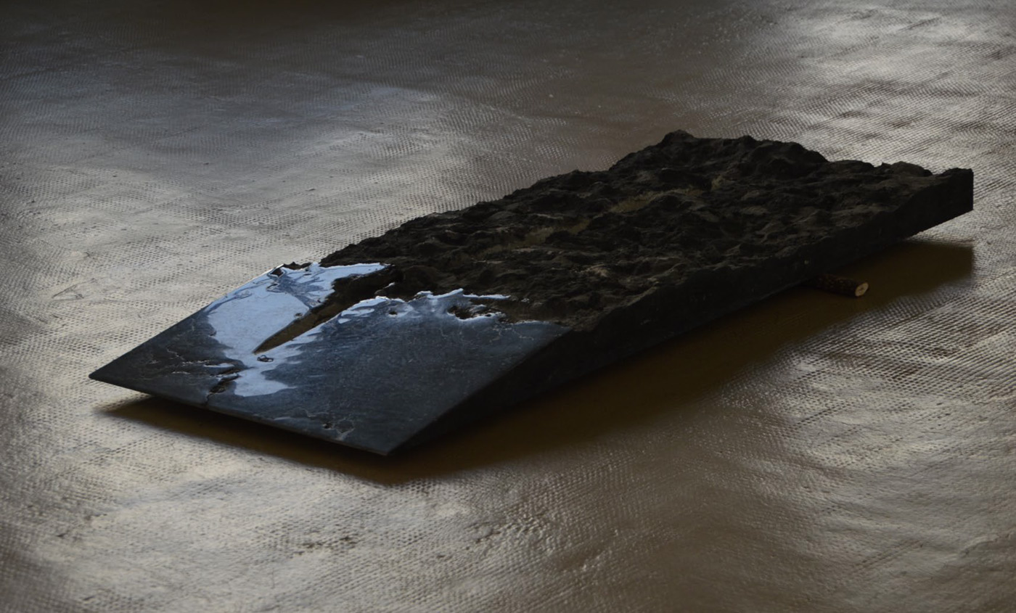

‘NOTTURNO 2’, Artist Palmalisa Zantedeschi, Photo Credit Courtesy of Artist